一、暑期计划

1. 李沐的课程《动手学习深度学习》，在云服务器上复现代码。

**【【教材+源码】**深度学习必看圣经！李沐大神《动手学习深度学习》最新版视频教程分享，比追剧还爽！（深度学习/神经网络/计算机视觉）】 <https://www.bilibili.com/video/BV1wM4m117mp/?share_source=copy_web&vd_source=b20ec727f4bf2e8fdb785d73da648641>

**讲义**：<https://zh-v2.d2l.ai/chapter_multilayer-perceptrons/mlp.html>

1. 阅读并复现图像融合的论文【[Note] DeepFuse_2017】 <https://www.bilibili.com/video/BV1nK421i7rd/?share_source=copy_web&vd_source=b20ec727f4bf2e8fdb785d73da648641>

二、好用的工具

1.总结b站视频，导出b站字幕，https://notegpt.io/bilibili-summarizer；<https://www.videoseek.ai/>

第二个要谷歌账号，可覆盖的视频软件多一点。但是这两个都很依赖视频讲解者的普通话是否标准

2.学习文献管理软件的使用【【Zotero7教程】下载及安装】 <https://www.bilibili.com/video/BV1PSvUetEQX/?share_source=copy_web&vd_source=b20ec727f4bf2e8fdb785d73da648641>

三、心得：

1.首先是在云服务器上环境部署，b站有很多视频教程，但是版本比较老，可能会因为下载版本太新产生问题，建议下载老版本，或者在出现问题时去问云服务器的客服。比如我遇到的问题是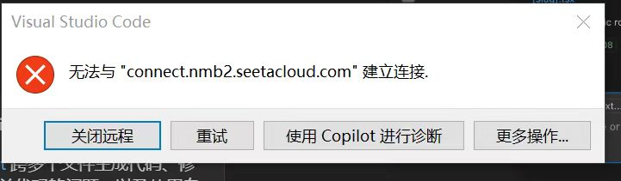

解决方法：https://www.autodl.com/docs/qa5/

其次pytorch版本和gpu也可能产生冲突，可以把报错丢给AI然后下载匹配的版本

我用的是autodl云服务器，传输代码文件和运行结果用的是xftp。如果文件比较大可以开无卡模式，部署环境也可以用无卡，一分钱一小时。跑代码是1.56每小时，认证教育邮箱能打折。

学习李沐的课程到第三章后面比较懵，可以去看看吴恩达的深度学习课程补基础。然后代码哪里不会的就可以去问ai，或者去看看吴恩达的课加深理解。

2.看文献就让AI翻译，deepseek要哄豆包要骂。开源的代码看readme文件，可以知道每个文件的作用。也可以把一组代码文件给deepseek让它讲解模型，逐行分析代码。下载数据集可以用迅雷，比浏览器快很多很多很多。